**FNYG 3. vizsga megoldás**

Első feladat Igazolja vagy cáfolja, hogy a következő nyelv reguláris:



Megoldás:

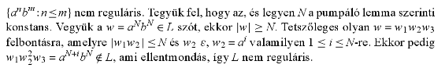

Második feladat

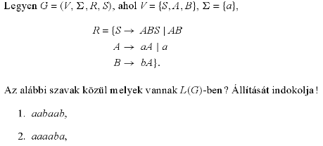

Megoldás



Harmadik feladat

Rajzolja fel annak a véges automatának (DFA) a gráfját, amely a {0,1} ábécé felett a 011-t tartalmazó szavakat fogadja el (nem szükségképpen a szavak végén van a 011).

Megoldás

q0 a kezdőállapot, q3 a végállapot.

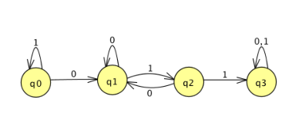

Fordíts!

Negyedik feladat

Adjunk meg a G=({S,A,B},{x,y,z},S,H) nyelvtannal ekvivalens Chomsky-féle normálalakú nyelvtant, ahol

H={ S → BB, A → S, A → xxzz, A → y, B → AxzxA, B → A }.Megoldás

